2015-2016学年第二学期高二年级期中考试
文科数学 试卷
（考试时间：120分钟，满分：150分） 命题教师：李娟
一、选择题（本大题共12题，每小题5分，共60分）
1．已知为虚数单位，，则复数（ ）
A． B． C． D．
2．用反证法证明命题“若a+b+c≥0，abc≤0，则a、b、c三个实数中最多有一个小于零”的反设内容为（ ）
A．a、b、c三个实数中最多有一个不大于零
B．a、b、c三个实数中最多有两个小于零
C．a、b、c三个实数中至少有两个小于零
D．a、b、c三个实数中至少有一个不大于零
3．设$f(x)$是可导函数，且$\underset{Δx→0}{\text{lim}}\frac{f(x_{0}−Δx)−f(x_{0}+2Δx)}{Δx}=3$，则$f^{'}(x_{0})=$（ ）
A．$\frac{1}{2}$ B．$−1$ C．$0$ D．$−2$
4．已知为常数，对于任意 q：数列 是公差为的等差数列，则是 的（ ）
A．充分不必要条件
B．必要不充分条件
C．充要条件
D．既不充分也不必要条件
5．已知x与y之间的一组数据：
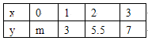
已求得关于y与x的线性回归方程＝2.1x＋0.85，则m的值为（ ）
A．1 B．0.85 C．0.7 D．0.5
6．若椭圆+=1（a＞b＞0）的离心率为，则双曲线﹣=1的渐近线方程为（ ）
A．y=±x B．y=±x C．y=±x D．y=±x
7．已知函数的导函数为，且满足$f(x)=2xf^{'}(e)+\text{ln}x$，则$f^{'}(e)=$（ ）
A．$e$ B． C．$−e^{−1}$ D．$−e$
8．执行程序框图，该程序运行后输出的的值是（ ）
k = 0，S = 0
开始
S＜100？
S = S +2^{S}
k = k +1
输出k
结束
否
是
A. B. C. D.
9．已知一个几何体的三视图如图所示，则该几何体的体积为（ ）

A. B. C. D.
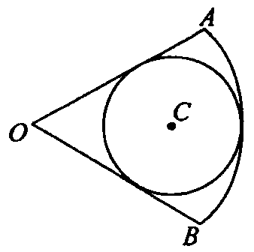
10．如图，圆C内切于扇形AOB，∠AOB＝，若在扇形AOB内任取一点，则该点在圆C内的概率为（ ）.

- B． C． D．
11．如图，椭圆的中心在坐标原点，F为左焦点，A，B 分别为长轴和短轴上的一个顶点，当FB⊥AB时，此类椭圆称为“黄金椭圆”．类比“黄金椭圆”，可推出“黄金双曲线”的离心率为（ ）

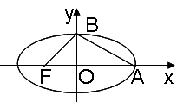
A. B.
C. D.
12．函数的定义域为R，，对任意的，都有成立，则不等式的解集为（ ）
- （-2，+） B．（-2，2） C．（-，-2） D．（-，+）
二、填空题（每题5分，共20分）
13．“AC，BD是菱形ABCD的对角线，AC，BD互相垂直且平分。”补充以上推理的大前提是 。
14．我们知道，在边长为a的正三角形内任一点到三边的距离之和为定值，类比上述结论，在棱长为a的正四面体内任一点到其四个面的距离之和为定值，此定值为 .
15．已知M（4，2）是直线l被椭圆x²+4y²=36所截得的线段AB的中点，则直线l的方程为 ．
16．给出下列四个命题：
①函数$y=\text{tan}x$的图象关于点$（kπ+\frac{π}{2},0）(k∈Z)$对称；
②函数$f(x)=\text{sin}\left|x\right|$是最小正周期为$π$的周期函数；
③设$θ$为第二象限的角，则$\text{tan}\frac{θ}{2}>\text{cos}\frac{θ}{2},且\text{sin}\frac{θ}{2}>\text{cos}\frac{θ}{2}$；
④函数$y={\text{cos}}^{2}x+\text{sin}x$的最小值为-1.
其中正确的命题是 .
三、解答题（17题10分，其余每题12分）
17．已知a，b，c都是正实数，求证
（1）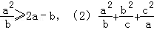≥a+b+c．
18．在直角坐标系中，直线的参数方程为（为参数），以为极点，轴的非负半轴为极轴建立极坐标系，并在两种坐标系中取相同的长度单位，曲线的极坐标方程为.
（1）把曲线的极坐标方程化为普通方程；
（2）求直线与曲线的交点的极坐标（）.

19．某商品每天以每瓶5元的价格从奶厂购进若干瓶24小时新鲜牛奶，然后以每瓶8元的价格出售，如果当天该牛奶卖不完，则剩下的牛奶就不再出售，由奶厂以每瓶2元的价格回收处理.
（1）若商品一天购进20瓶牛奶，求当天的利润（单位：元）关于当天需求量（单位：瓶，）的函数解析式；
（2）商店记录了50天该牛奶的日需求量（单位：瓶），整理得下表：
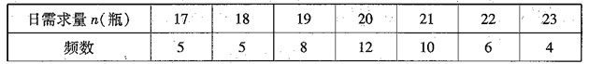
假设商店一天购进20瓶牛奶，以50天记录的各需求量的频率作为各需求量发生的概率，求当天的利润低于60元的概率.

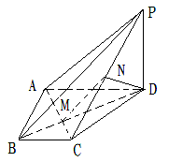
20．如图，四棱锥$P−\text{ABCD}$中，底面四边形$\text{ABCD}$为直角梯形，对角线$\text{AC},\text{BD}$交与点$M$，$\text{BC}\text{//}\text{AD}$，$\text{AB}⊥\text{BC},\text{AB}=\text{BC}=1,\text{AD}=\text{PD}=2,\text{PD}⊥$底面$\text{ABCD}$，点$N$为棱$\text{PC}$上一动点。

（Ⅰ）证明：$\text{AC}⊥\text{ND}$；
（Ⅱ）若$\text{MN}\text{//}$平面$\text{ABP}$，求三棱锥$N−\text{ACD}$的体积．

21．已知点$a>0,b>0,$，圆$\frac{1}{a}+\frac{1}{b}=\sqrt{\text{ab}}$:$a^{3}+b^{3}$，过点$a,b$的动直线$2a+3b=6$与圆$C$交于$P$两点，线段$l$的中点为$l$，$A$为坐标原点.
(1)求$\left|\text{PA}\right|$的轨迹方程；
(2)当时，求的方程及$Δ\text{POM}$的面积

22．已知函数f（x）＝－bx＋lnx（a，b∈R）．
（Ⅰ）若a＝b＝1，求f（x）点（1，f（1））处的切线方程；
（Ⅱ）设a＜0，求f（x）的单调区间；
（Ⅲ）设a＜0，且对任意的x＞0，f（x）≤f（2），试比较ln（－a）与－2b的大小．
文科数学参考答案
1．B 2．C 3．B 4．A 5．D 6．A 7．C 8．C 9．A 10．C 11．A 12．A
13．菱形的对角线互相垂直 14． 15．x+2y﹣8=0． 16．④
17．
证明：（1）要证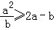
即证：a²≥2ab﹣b²
即证：（a﹣b）²≥0
显然成立，故得证；
（2）∵a，b，c都是正实数，
∴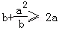，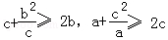
相加，化简得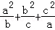≥a+b+c
18．(1) 由曲线的极坐标方程得，即
所以曲线的普通方程为
(2)由直线参数方程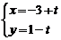（为参数），得直线的普通方程为，
由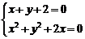，得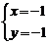或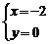，
所以直线与曲线的交点的极坐标分别为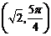，
19（1）当日需求量时，利润（元）；当日需求量时，利润（元），则利润关于当天需求量的函数解析式为：
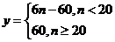（）．
（2）商店的当日利润低于元当且仅当日需求量小于瓶牛奶，则概率为
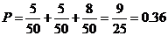

20．
（Ⅰ）证明：在底面直角梯形中，
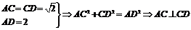
又底面，故平面
（Ⅱ）因为平面，所以
又，且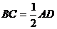，故为的三等分点
所以为的三等分点，因此，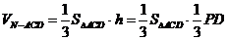
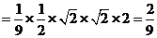
21．（1）圆C的方程可化为，所以圆心为，半径为4，
设，则，，
由题设知，故，即.
由于点P在圆C的内部，所以M的轨迹方程是.
（2）由（1）可知M的轨迹是以点为圆心，为半径的圆.
由于，故O在线段PM的垂直平分线上，又P在圆N上，从而.
因为ON的斜率为3，所以的斜率为，故的方程为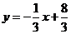.
又，O到的距离为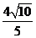，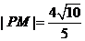，所以的面积为.

22
试题解析：（Ⅰ）时，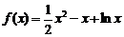，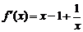， 1分
∴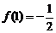，， 2分
故点处的切线方程是． 3分
（Ⅱ）由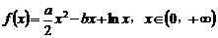，得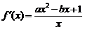． 4分
当时，，得，由，
得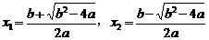． 显然，，
当时，，函数单调递增;当时，，函数单调递减，
∴的单调递增区间是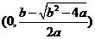，单调递减区间是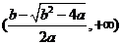． 8分
（Ⅲ）由题意知函数在处取得最大值．由（Ⅱ）知，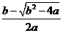是的唯一的极大值点，
故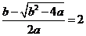，整理得 . 9分
于是
令，则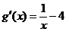．令，得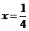，
当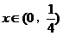时，，单调递增；
当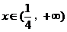时，，单调递减． 10分

